# 保亿家网络科技有限公司

**招聘简介**

**一、公司简介**

保亿家网络科技有限公司是一家专为保险行业提供综合服务的集成服务商。目前，保亿家已开展的业务有保险主体微信公众号活动策划与运用、车展项目、私域流量运营、新媒体宣传服务、产品宣传服务、社区宣传服务、客户引流及咨询服务、客户营销活动专项策划、线上宣传推广、客户线上安全教育平台、客户权益兑换、保险理赔公估聚合、保险业务流程管理辅助系统等。同时申请获批的软著有众估宝、保险网上商城、易估宝等14余项。并顺利通过GB/T22080-2016/ISO/IEC27001:2013认证评审，取得该信息安全管理体系认证证书。

保亿家目前已分设杭州分公司、绍兴分公司、湖北分公司、内蒙古分公司、陕西分公司、上海分公司、安徽分公司、河北分公司。

**二、招聘岗位**

**1.直播**

**岗位一：主播**

**（1）岗位职责：**

1)推广产品：负责在直播平台进行直播，讲解产品信息，展示产品效果，引导消费者进行购买；

2）引流增粉：通过优质的直播内容、高水平的话题玩法互动等手段，引导用户关注直播账号，提升用户关注数量，带动粉丝数量增长；

3)直播内容：根据不同的话题或游戏等进行直播；

4)制定直播内容，监控直播质量，及时了解观众需求，调整直播内容；

5)完成直播脚本编写、直播间布置等直播前期策划工作；

6)维护直播平台与社交媒体平台的良好互动关系，增强直播内容的排他性和传播性；

7)关注与分析直播竞争对手的动态和内容，对直播方向和内容进行改进和创新；

8)关注并收集听众的反馈和评价，了解受众的观点和需求，及时调整直播内容，提高用户体验，优化直播营销。

**（2）岗位要求：**

1)形象气质佳：五官端正，颜值较高；

2)善于表达与沟通：口齿清晰，普通话标准，反应能力和语言表达能力强；

3)活泼外向，会活跃气氛，有一定的控场能力，有才艺的优先；

4）不畏惧镜头，勇于展现自己，对直播行业有极大兴趣；

4)有相关直播平台经验的优先。

（3）招聘人数：2人。

（4）实习薪资待遇：80元/场/2小时，其他提成另算。

**岗位二：账号运营**

（1）岗位职责：

1)负责抖音、快手、小红书等账号的搭建与运营。包括内容编辑、加工、发布和维护等；

2)通过拍摄、剪辑制作视频内容，提升抖音账号的粉丝量及粉丝活跃度；

3)负责账号推广和优化工作，不断为账号的沉淀精准粉丝和私域流量。

4)负责直播运营、粉丝互动、私域运营等工作，将账号流量高效转化为私域用户和商机;

5)对新媒体账号涨粉、引流和转化负责。捉热点，策划能吸引受众目标的视频内容，打造高传播度的爆款；

（2）岗位要求：

1. 具备一定短视频ip运营经验，有清晰的规划和想法；
2. 具备短视频领域的高度敏感力；
3. 具备用户思维和视角，能够洞察用户需求，了解时下热点；
4. 具备高效执行能力，有效产出内容及数据分析，配合公司部门工作；
5. 吃苦耐劳，接受变化，拥抱变化，与时俱进，有上进心；

（3）招聘人数：若干。

（4）实习薪资待遇：2500元/月。

**2.独立公估调查**

**岗位一：非车案件调查员**

（一）岗位职责：

在保险交易过程中，独立进行保险标的的评估、定损和计算损失。评估保险标的的价值和损失，以确定保险公司应该支付的赔偿金额。客观地评估损失，为保险公司和被保险人提供公正的意见和建议。

（二）岗位要求：

1)具备相关的学历和专业知识，例如保险、经济、法律等。

2)参加和通过保险公估人的资格认证考试。

3)持有保险公估人执业证书的优先。

（三）招聘人数：4人（河北2人/山东济南2人）

（四）实习薪资待遇：2500元/月

**岗位二：系统平台维护员**

1. 岗位职责：

1)根据保司提供的案源，在平台进行案件发布；

2)跟进案件进展，督促相关人员完成案件流程；

3)督促并跟进案件报告的上传、审核、定稿及开票申请流程；

4)确保保司收到发票和公估报告后提交OA，并跟进流转案件结算；

5)根据每月保司提供的结算清单与公估公司进行费用结算；

6)与保司及公估公司保持良好的关系。

（二）岗位要求：

1)熟悉掌握各种办公软件功能

2)具有良好的沟通能力、协调能力及问题分析处理能力

（三）招聘人数：2人

（四）实习薪资待遇：2500元/月

**3.内勤**

**岗位一：综合内勤**

（一）岗位职责：

1)文件资料管理；

2)数据统计与报表制作；

3)行政事务处理（办公用品的采购、发放和管理）；

4)固定资产盘点和库存统计；

5)与各部门保持密切沟通，及时了解工作需求，提供优质的内勤服务。

（二）岗位要求：

1)熟悉掌握各种办公软件功能；

2)具有良好的沟通能力、协调能力及问题分析处理能力。

（三）招聘人数：1人

（四）实习薪资待遇：2500元/月

**岗位二：客服**

（一）岗位职责：

1)接听客户来电、回复在线咨询，及时解答客户问题，提供准确的信息和解决方案；

2)积分商城产品的更新（上架/下架，价格调整）；

3)AI软文的撰写；

（二）岗位要求：

1)具备良好的沟通能力和服务意识，能耐心、热情的为客户解答问题：

2)熟悉使用办公软件和客服工作平台的相关系统。

（三）招聘人数：1人

（四）实习薪资待遇：2500元/月

**三、工作环境**

本级公司前台：



本级会议室：



本级工位（部分）：

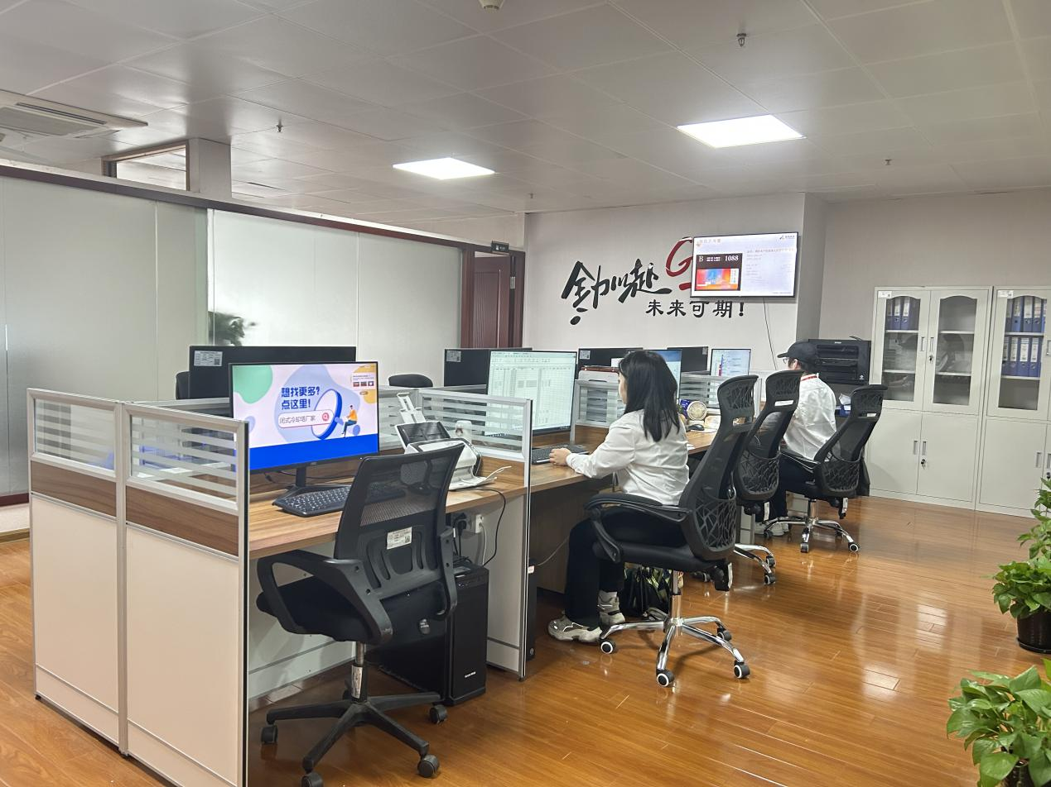

本级直播间：



本级走廊及茶水间：



长沙共建中心大厅

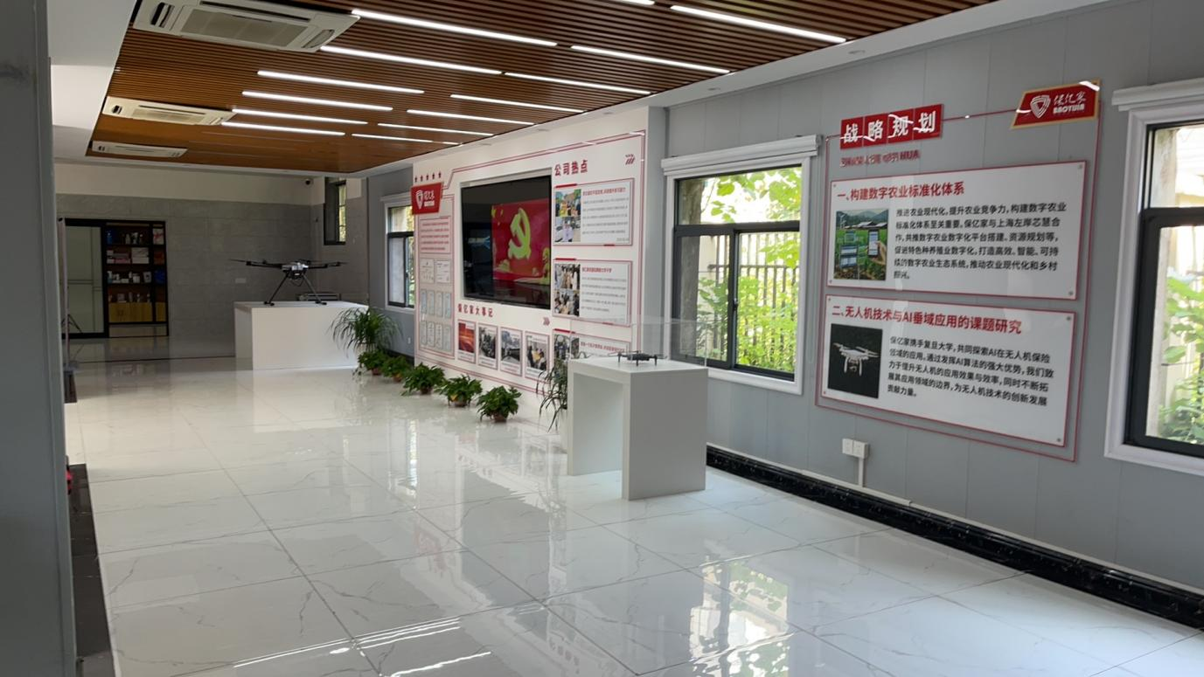

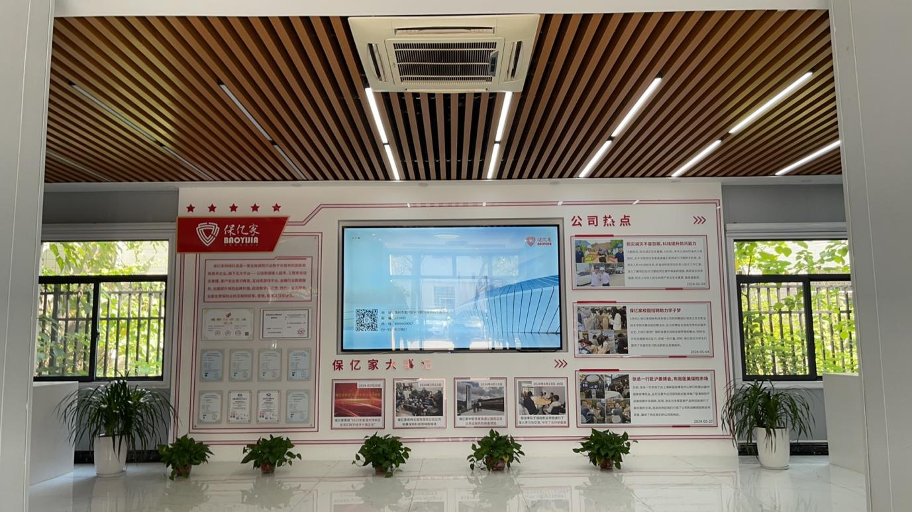

长沙共建中心无人机飞行模拟实训室（部分）



长沙共建中心会议室



长沙共建中心茶室



长沙共建中心后花园

